Actividad de Aprendizaje 1.7
Trabajando con fuentes publicas
Nombre: | Emiliano López Méndez

Objetivos: Conocer las fuentes de recursos públicos existentes para la descarga de mapas, capas de información para Sistemas de Información geográficos; aprender a realizar conexiones desde QGIS a los diferentes Geo servidores existentes; aprender a buscar y descargar adecuadamente información útil para crear nuestros proyectos GIS y finalmente, aprender a usar diferentes complementos de QGIS.

Duración: 60 minutos

Tipo de trabajo: trabajo individual. Los mapas obtenidos en cada apartado no pueden ser iguales que los de tu compañero de al lado. Cada uno debe generar su propio mapa de una fuente diferente. Ni tampoco el complemento/plugin empleado.

Descripción de la actividad:

1.- Sobre un proyecto limpio de QGIS. Carga un mapa obtenido de la “Cartoteca Rafael Mas” y explica brevemente la característica que puedas identificar del mapa. Ej. Nombre fichero, Formato, tipo de datos, formato del archivo, que representa el mapa, numero de capas, Url descarga, … Y haz una captura de pantalla del mapa cargado en QGIS.
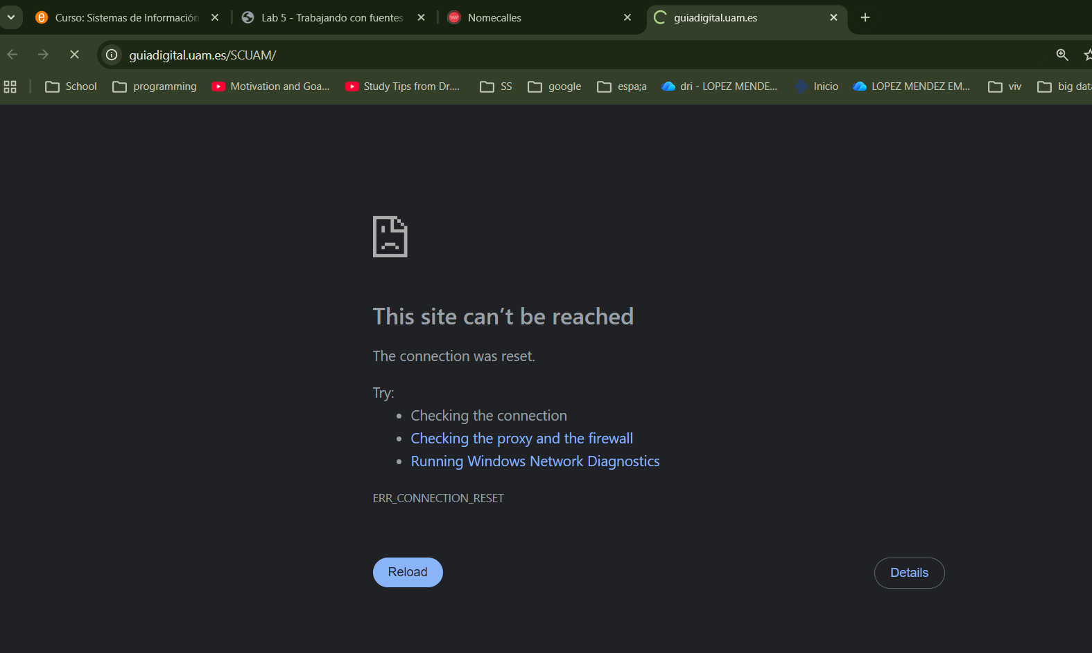 No carga el sitio web

2.- Sobre un proyecto limpio de QGIS. Carga un mapa obtenido de la “Instituto Geográfico Nacional” y explica brevemente la característica que puedas identificar del mapa. Ej. Nombre fichero, Formato, tipo de datos, formato del archivo, que representa el mapa, numero de capas, Url descarga, … Y haz una captura de pantalla del mapa cargado en QGIS.
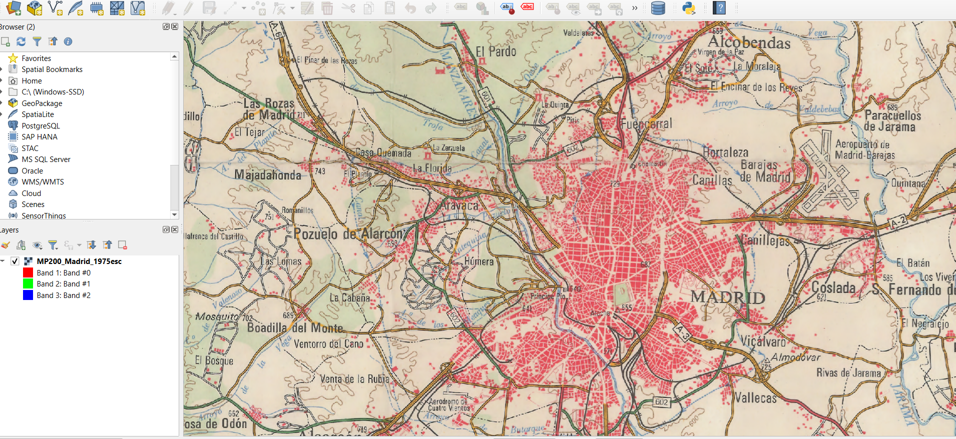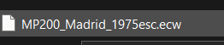

Podemos ver que es un mapa de Madrid del año 1975, el archivo tiene nombre como extensión .ecw , no tiene nada de capas el mapa ya que pues por obvias razones como es un mapa viejo lo mas seguro es uno que estaba a papel y lo escanearon para formato digital.

3.- Sobre un proyecto limpio de QGIS. Carga un mapa obtenido de la “Instituto de Estadística de la Comunidad de Madrid” y explica brevemente la característica que puedas identificar del mapa. Ej. Nombre fichero, Formato, tipo de datos, formato del archivo, que representa el mapa, numero de capas, Url descarga, … Y haz una captura de pantalla del mapa cargado en QGIS.
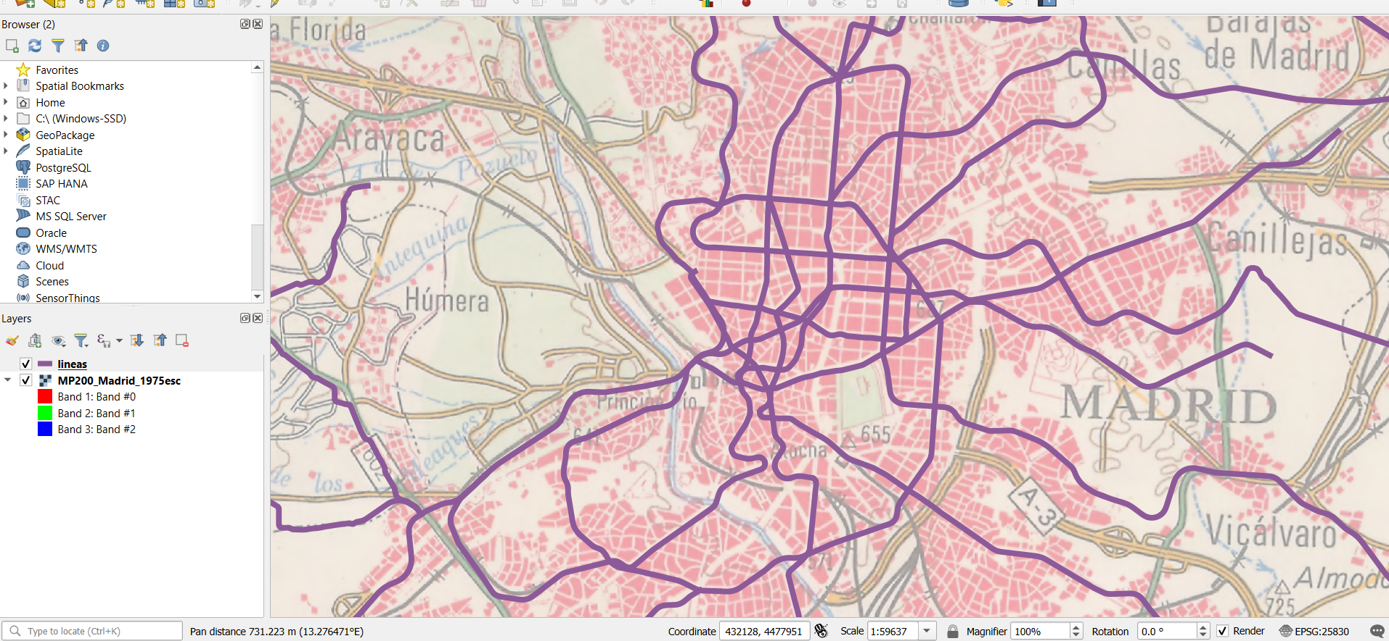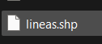
En esta parte trabajamos con el mismo mapa de 1975 pero agregamos una capa vectorial de las lineal de metro de Madrid, este archivo tiene terminación .shp pero viene en muchas difentes formas.

4.- Sobre un proyecto limpio de QGIS. Carga DOS mapas obtenidos desde un servicio WMS de la “Infraestructura de Datos Espaciales de España (IDEE)” y explica brevemente la característica que puedas identificar del mapa. Ej. Nombre del servicio, Formato, tipo de datos, que representa el mapa, numero de capas, Url descarga, … Y haz una captura de pantalla del mapa cargado en QGIS.
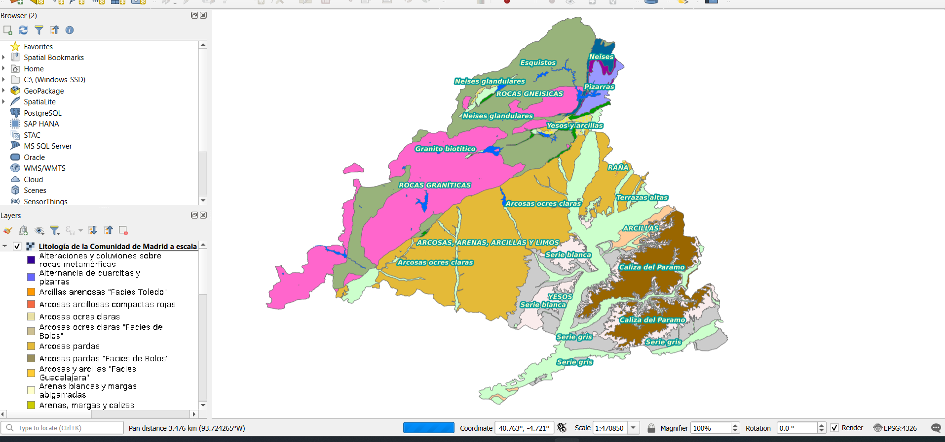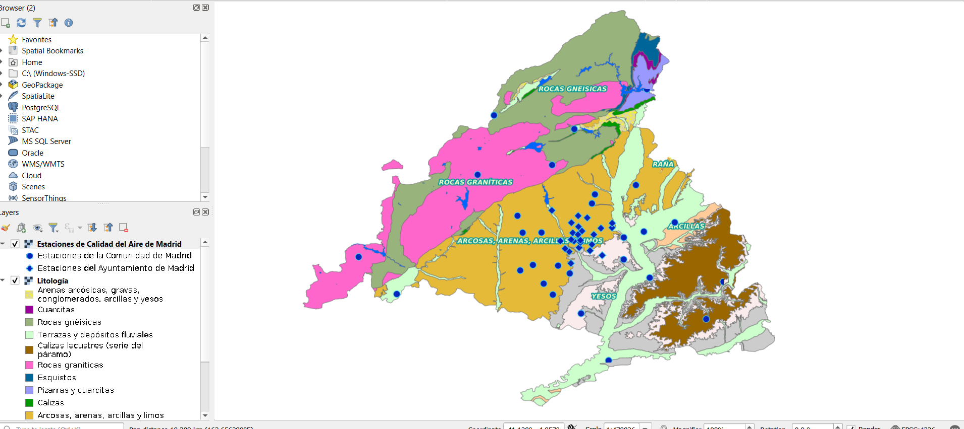
Es la Geología de la Comunidad de Madrid podemos ver que se compone de varias capas de la geología de Madrid con sus colores y luego Instalaciones de observación del medio ambiente en donde solo contiene dos capas, una de las estaciones de la comunidad y otra de las estaciones del ayuntamiento de Madrid y podemos ver que con los dos mapas que muchas se concentran en la parte café de Madrid que es mas un poco el centro de madrir.

5.- Sobre un proyecto limpio de QGIS. Carga un mapa obtenido desde un servicio WFS de la “Catalogo de servicios OGC de la Junta de Andalucía" y explica brevemente la característica que puedas identificar del mapa. Ej. Nombre del servicio, Formato, tipo de datos, que representa el mapa, numero de capas, Url descarga, … Y haz una captura de pantalla del mapa cargado en QGIS.

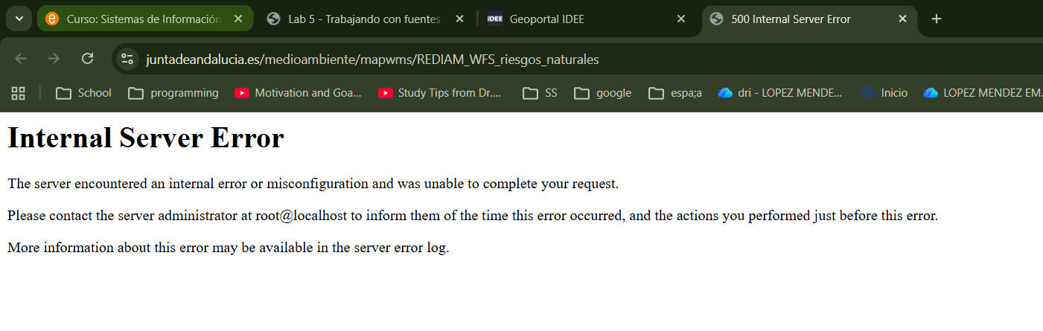
6.- Sobre un proyecto limpio de QGIS. Usa el complemento QuickMapServices para cargar un mapa de España de un proveedor distinto a OSM. Y haz una captura de pantalla del mapa cargado en QGIS.

7.- Sobre el mapa cargado anteriormente. Usa el complemento OSMPlaceSearch para digitalizar un área vectorial de un pueblo de España. Y haz una captura de pantalla del mapa cargado en QGIS.

8.- Sobre un proyecto limpio de QGIS. Elige un complemento de QGIS. Busca información en internet sobre él. Instálalo y haz un ejemplo de su uso. Realiza una explicación detallada de su funcionamiento. Acompáñalo de las capturas de pantalla necesarias.

